- Inleiding

Op 1 april 2021 verandert de manier waarop we stomamateriaal vergoeden. Patiënten krijgen een virtuele portefeuille, een virtueel budget waarmee de patiënt het naar zijn noden aangepaste stomamateriaal kan verwerven. Deze portefeuille wordt elke 3 maanden aangevuld.

In dit nieuwe systeem worden nieuwe nomenclatuurcodes gebruikt, alsook een nieuw medisch voorschrift (bijlage 93). Een stomakaftje wordt tevens ingevoerd, dit verzekert een aangepaste zorg en zorgt er voor dat het budget van de patiënt altijd correct opgevolgd wordt.

- Overgangsperiode

Een overgangsperiode is voorzien t.e.m. 31 maart 2021.
Tijdens deze periode kunnen patiënten al een nieuw voorschrift voor stomamateriaal komen afhalen. Ze kunnen echter nog niet volgens het nieuwe systeem materiaal ontvangen. Dit kan pas vanaf 1 april.

Na 1 april 2021 kunnen patiënten met de “oude” voorschriften geen stomamateriaal meer krijgen. Het is dus belangrijk dat ze tijdig een nieuw voorschrift (bijlage 93) ontvangen.

NB: Bij het eerste voorschrift in het nieuwe systeem (bijlage 93) is het voor een patiënt die al stomamateriaal in het oude systeem heeft ontvangen noodzakelijk om het vakje "Bestaande stoma" aan te vinken. Convex / concaaf materiaal of materiaal voor uitzonderlijke toestanden kan dus reeds worden voorgeschreven (eerste voorschrift).

- Het nieuwe voorschrift (bijlage 93)

Er treedt een nieuw formulier in werking als voorschrift voor stomamateriaal: bijlage 93.
Dit voorschrift bepaalt het profiel van de patiënt, met het oog op zijn specifieke situatie en zijn noden.
Het is dit profiel die het bedrag in de virtuele portefeuille van de patiënt bepaalt. Het budget kan dus verschillen tussen patiënten. Zo staat de portefeuille zo dicht mogelijk bij hun realiteit.

Een nieuw voorschrift is enkel nodig in de volgende gevallen (u hoeft dus niet elke 3 maanden een nieuw voorschrift uit te schrijven):
- Een nieuwe stoma
- Een operatie aan een bestaande stoma
- Een verandering van de situatie (convex/concaaf systeem of uitzonderlijke situatie)
- Hernieuwing voor convex, concaaf of uitzonderlijke toestand, nadat het vorige voorschrift is vervallen
- In het geval van een convex of een concaaf systeem dient het voorschrift elk jaar hernieuwd te worden.
- In een uitzonderlijke toestand is het eerste voorschrift geldig voor een duur van maximaal 6 maanden. Een eventuele hernieuwing kan (indien noodzakelijk) ten minste één keer elke 2 jaren plaatsvinden.
- Een eerste set voor manuele irrigatie
- Een eerste irrigatiepomp, nadat de patiënt eerst gedurende 6 maanden manueel heeft geïrrigeerd.

NB: Incontinentiemateriaal moet altijd worden voorgeschreven via een klassiek voorschrift (het kan niet worden voorgeschreven via bijlage 93).

Bijlage 93 wordt ingevuld per stoma of fistel die een apart hulpmiddel vereist. Een patiënt die verschillende stoma’s/fistels heeft zal dus verschillende voorschriften nodig hebben.

Profiel van de patiënt:

Het profiel van de patiënt wordt bepaald in functie van volgende tabel:

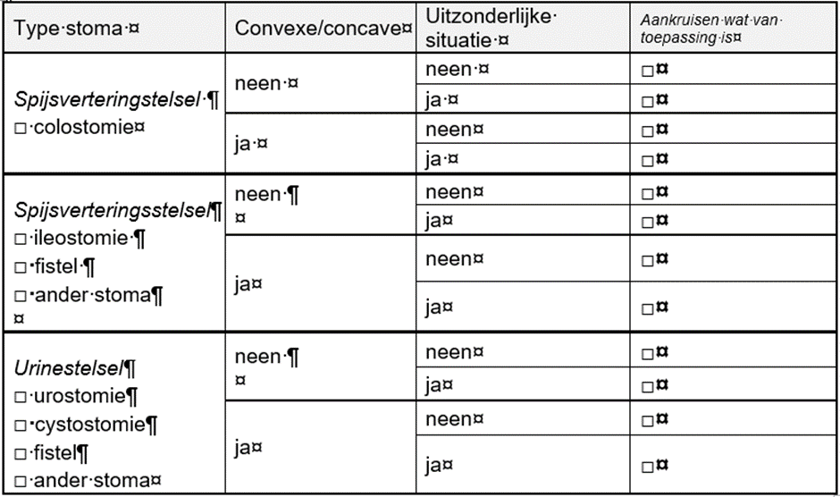

Een vakje dient aangekruist te worden in de eerste kolom “type stoma” en een vakje moet worden aangekruist in de laatste kolom. Dit bepaalt het bedrag van de tegemoetkoming waar de patiënt recht op heeft.

- Voorschrift voor convexe/concave systemen

De tegemoetkoming van de patiënt kan verhoogd worden in geval van een nood aan convexe/concave systemen:

- Convexe opvangsystemen bestaan uit een huidplaat met ingebouwde convexe schelp die voldoende stevig is om op de huid die convexiteit te behouden.
Deze zijn aangewezen bij een stoma op huidniveau of een ingetrokken stoma of een stoma gelegen in een huidplooi. De convexe plaat laat toe de stoma boven het huidniveau te brengen en de huid naar beneden te drukken voor een betere pasvorm en verminderde kans tot lekkage.

- Concave opvangsystemen bestaan uit een concaaf gebogen huidplaat en zijn aangewezen bij een uitstulping van de huid rond de stoma te wijten aan een hernia of littekenbreuk of obesitas. Concave huidsystemen zorgen voor een betere pasvorm en verminderde kans tot lekkage.

De motivering voor het gebruik van deze systemen moet worden omschreven in het daartoe bestemde veld op het voorschrift.

Het voorschrift kan voor maximaal 12 maanden worden opgesteld.
Het voorschrift wordt altijd verlengd tot het einde van het trimester waarin het eindigt.

Vanaf de 4e maand kan het voorschrift voor convexe / concave systemen worden gecumuleerd met het voorschrift voor uitzonderlijke toestanden.

- Voorschrift voor uitzonderlijke toestanden

De tegemoetkoming van de patiënt kan verhoogd worden in het geval van een uitzonderlijke toestand:
- uitzonderlijke problemen bij het klinisch beeld of de kenmerken van de stoma of fistel zoals aard, vormen en ligging;
- abnormale toename van de uitscheiding ten gevolge van gewijzigde consistentie, frequentie of volume;
- Uitzonderlijke problemen bij de fysieke kenmerken of huidkarakteristieken van de stoma of de fistel zoals gevoeligheid, allergische aanleg en huidvochtigheid.

De motivering voor het voorschrift voor een uitzonderlijke toestand moet worden omschreven in het daartoe bestemde veld op het voorschrift.

Een eerste voorschrift kan worden opgesteld voor maximaal 6 maanden.
Verlengingen kunnen voor telkens maximaal 24 maanden worden vastgelegd om min of meer tijdelijke, uitzonderlijke situaties in het leven van de patiënt op te vangen.

Het voorschrift wordt altijd verlengd tot het einde van het trimester waarin het eindigt.

Het voorschrift voor uitzonderlijke toestanden is pas mogelijk vanaf de 4e maand en kan gecumuleerd worden met het voorschrift voor convexe / concave systemen.

Irrigatiesystemen:

Een voorschrift is vereist voor de eerste manuele irrigatieset maar niet voor de daaropvolgende. De patiënt kan om de 6 maanden een irrigatieset krijgen.

Evenzo is een voorschrift nodig voor de eerste irrigatiepomp, maar niet voor de volgende. De patiënt kan pas een irrigatiepomp krijgen als hij minimaal 6 maanden succesvol heeft geïrrigeerd. Overschakelen naar de irrigatiepomp is niet verplicht en kan niet gecumuleerd worden met het vergoeden van de manuele irrigatieset. De patiënt kan elke 36 maanden een irrigatiepomp krijgen.

- Stomakaftje

In dit nieuwe systeem bezitten de patiënten een stomakaftje. Dit stomakaftje heeft als doel de patiënt te helpen bij het beheer van zijn stomamateriaal en is een essentieel communicatiemiddel tussen de verschillende zorgverstrekkers betrokken bij de verzorging van zijn stoma en het beheer van zijn stomamateriaal. Dit kaftje moet voor elke stoma / fistel worden opgesteld.

Het stomakaftje wordt bij elk contact door hoofdzakelijk de bandagist ingevuld en bevat de voorschriften, de getuigschriften van aflevering van stomamateriaal en nota’s van de contactmomenten met de patiënt. Uiteraard kunnen ook andere zorgverleners, waaronder de voorschrijver, aantekeningen maken (over aspecten van behandeling, het materiaal etc.) teneinde de informatie-uitwisseling tussen alle zorgverleners te verbeteren.

Het stomakaftje garandeert zo dat de situatie van de patiënt altijd correct wordt opgevolgd en dat passende zorg wordt geboden.

Details betreffende de onderdelen van het stomakaftje bestemd voor de voorschrijver:

- Pagina 3: Op deze pagina vindt u belangrijke gegevens over de patiënt en zijn stoma. Het bevat de persoonsgegevens van de patiënt, informatie met betrekking tot de stoma/fistel, de keuze van stomamateriaal in het ziekenhuis en de contactgegevens van de zorgverleners (waaronder de behandelende arts, de chirurg en de behandelende internist).

- Pagina 4: Zorgadvies - aanbevolen materiaal. Op deze pagina kunt u uw observaties met betrekking tot de stoma van de patiënt vastleggen en eventueel uw aanbevelingen voor zorg en materiaal.

- Pagina 5: Voorschriften en geldigheid: Deze pagina geeft een overzicht van de vroegere en huidige voorschriften van de patiënt, evenals hun geldigheidsduur. Het is essentieel om doeltreffend en op tijd voor te schrijven.

- Elk trimester: kader "Opmerkingen van andere zorgverleners". Aarzel niet om bijkomende informatie op te nemen die nuttig kan zijn voor andere zorgverstrekkers of voor de patiënt.

